МУНИЦИПАЛЬНОЕ БЮДЖЕТНОЕ ОБЩЕОБРАЗОВАТЕЛЬНОЕ УЧРЕЖДЕНИЕ
СРЕДНЯЯ ОБЩЕОБРАЗОВАТЕЛЬНАЯ ШКОЛА № 20
ГОРОДСКОГО ОКРУГА ЩЁЛКОВО
141113, Московская область, г. о. Щёлково, п. Краснознаменский, ул.Толстого, стр.1 Телефон: +7(496)566-74-03
Сайт: http://schkz-schel.edumsko.ru; электронная почта: shel_school20@mosreg.ru
СТРУКТУРНОЕ ПОДРАЗДЕЛЕНИЕ «ДЕТСКИЙ САД «РОДНИЧОК»
п. Краснознаменский, стр.7 8(496)566- 80-37, электронная почта:shel_ds35@mosreg.ru

Конспект развлечения во 2 младшей группе, посвященный
«Дню России».

Подготовила: воспитатель
Зеленкова М.Э.

Конспект развлечения во 2 младшей группе, посвященный «Дню России».
Цель: Воспитывать любовь и уважение к своей Родине, её традициям и обычаям, любви к своему краю, воспитание чувства патриотизма, знакомство с понятиями «флаг» и символов России.
Задачи: расширять знания детей о символике России (флаг, герб, гимн, о празднике День России); дать знания о праздновании праздника Дня России; приобщать детей к всенародным праздникам; формировать чувство любви и гордости к своей Родине, стране и гордости за своё Отечество.
Оборудование и материалы: мультимедийное оборудование для просмотра фильма; шпажки или палочки (на каждого ребенка), можно использовать палочки для суши; заготовки цветного картона на каждого ребенка белого, синего и красного цветов в виде сердец (белое сердце, синее сердцу, красное сердце); клей и кисти по количеству детей; салфетки; скотч.
Ход мероприятия:
Воспитатель: Вот и настало долгожданное лето. Лето богато на подарки – это и яркое тёплое солнце, это и пение птиц, ароматы цветов, ласковое море. А ещё летом очень много праздников и вот один из них мы будим праздновать всей страной, всей нашей необъятной Родиной – это День рождение России! 12 июня – день рождения России, день её независимости!
День необычный сегодня у нас,
Мы искренне рады приветствовать вас!
На праздник страны собралась детвора
Его начинать нам настала пора!
День России наступает, все друг друга поздравляют!
Флаги, шарики, цветы! Праздник встретим я и ты!
Счастья, мира, доброты, пусть все сбудутся мечты,
Родина Россия нет родней земли!
Воспитатель: Наша страна очень большая и красивая. В ней проживает много наций и народов. У каждого народа есть своя культура, традиции, свои праздники. Но у всех нас есть и общая история. Мы – жители России, россияне. Россия – наша Родина.
Родина – это дом, где мы живём, это улица, на которой находится наш дом, это наше село, это наши близкие люди, которые нас окружают, которые любят и заботятся о нас. Это наши горы, леса и поля и даже наше Чёрное море – это наше родное море. Наша Родина очень большая необъятная.
Родина – это дом, где мы живем, наш родной город, наша семья.
Наша Родина – Россия!
Здесь родились мы на свет,
Нет земли для нас красивей
И любимей в мире нет!
Здесь твой дом, твоя семья,
Здесь живут твои друзья!
Должен Родину, как мать,
Ты беречь и защищать! (Олеся Емельянова)
Мы с вами гордимся и любим свою страну, мы – патриоты. Кто такие патриоты, что они делают? (Ответы детей) - любовь к Родине; знают историю своей страны; знают свою историю; украшают Родину своим трудом; Любят и охраняют природу; готовы защищать свое Отечество;
Физминутка:
Дети повторяют движения за воспитателем.
«Глубоки у нас моря – приседают, Высоки у нас леса – руки тянут вверх, Широки у нас поля – расходятся в широкий полукруг
И шумит у нас тайга – руки над головой колышатся Изобильная, родная – прижимают руки к себе Славься, русская земля – поднимают руки вверх.

Воспитатель: Патриоты любят свою страну, любят и охраняют природу, знают ее историю и символы.
Сегодня праздник для всех Россиян, для всех, кто живет в нашей стране.
(Просмотр познавательного фильма «День России», продолжительность 3 мин.)
Воспитатель: у России есть свой флаг, герб и гимн.
А какие красивые да богатые в России леса! Там живут разные звери. Какое животное считается символом России? Конечно, медведь. Не разбудили ли мы его, пока собирали фрукты? Кто у нас будет медведем?
(игра «У медведя во бору»).
Наша Родина – Россия. А как называется наш город, в котором мы живем? А знаете название своей улицы? С кем вы живете? Невозможно представить себе родной край без своего самого красивого дома, самых любимых родителей, бабушек и дедушек, братишек и сестренок.
У каждого из нас есть один самый главный праздник – день его рождения. Анечка, когда у тебя день рождения? А у тебя, Давид? Вот и у нашей страны тоже своеобразный день рождения – 12 июня.
Предлагаю вам сделать свои флажки и принять участие в праздничном флэш-мобе, посвященному Дню России.
Воспитатель: вспомните, какие цвета есть у нашего флага? – (ответы детей) – белый, синий и красный. Каждый цвет имеет свое значение. Белый – благородство и мир, синий – цвет неба, красный – смелость. Цвета на Российском флаге располагаются только в такой последовательности. Сначала белый цвет, затем синий и красный. Не стоит путать цвета и их расположение.
Аппликация «Российский флаг»
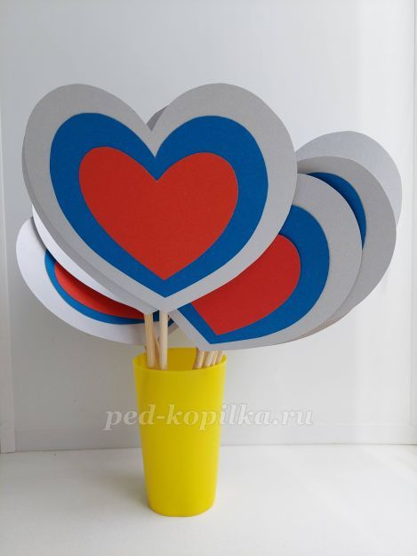
Цель: создание аппликативной композиции «Флаг России»
Задачи: закрепить цвета Российского флага, их расположение; закрепить аппликативные навыки, умение пользоваться кистью и клеем.
Ход:
Возьмем самую большую заготовку – белого цвета и положим ее перед собой. Это основа нашей композиции.
Заготовку из картона синего цвета намазываем клеем и приклеиваем к белой, разглаживаем салфеткой. Далее наносим клей на заготовку красного цвета и приклеиваем к синей. С обратной стороны к белой заготовке, с помощью скотча, приклеиваем палочку. Флаг готов!
Воспитатель: ребята, приглашаю вас на праздничный флэш-моб.
Флэш-моб «Российский флаг» (выполняем движения в соответствии с текстом)
В день погожий, ясный (маршируем на месте, флаги в руках, согнутых в локте)
Флажок несу с собой,
Он бело-сине-красный,
Как флаг страны большой.
Белый цвет – березка (деревья качаются)
Синий – неба цвет (вытянуться на носочках, руки с флажками поднять вверх)
Красная полоска – солнечный рассвет. (Руки с флажками вытянуть перед собой, рисуем в воздухе круг – солнце).
С Днем России! Ура! (Махи руками над головой!)
Третий государственный символ – это гимн. Это торжественная хвалебная песня, которая прославляет нашу страну. Гимн звучит на важных государственных мероприятиях, праздниках, парадах, спортивных соревнованиях. Это главная песня нашей страны. Все присутствующие встают, никогда при этом не разговаривают. Давайте и мы послушаем наш гимн.
Звучит «Гимн России»
Воспитатель: Все мы живём в мире друг с другом и все стараются сделать жизнь счастливой, все люди любят свою Родину и делают её сильной и красивой.
Воспитатель: Молодцы! Хорошо мы поиграли, отпраздновали День России!
Как повезло тебе и мне!
Мы родились в такой стране,
Где люди все – одна семья.
Куда не глянь – кругом друзья!
(Под муз. “ Друзья “ (анс. “ Барбарики “) дети танцуют флешмоб.
Воспитатель: Поздравляю вас с замечательным днем – 12 июня – днем независимости России! Давайте пожелаем нашей Родине России процветания! Пусть всегда над нашей Россией будет чистое синее небо и сияет яркое солнце! Праздник наш мы завершаем, но от всей души желаем - пусть наша страна процветает, а мы будем заботиться о ней!

